Projet : EASYSAVE

Livrable 3 :

Documentation utilisateur version 3.0

|  |  |  |  |
| --- | --- | --- | --- |
| Version | Nature | Auteur(s) | Date |
| 1.0 | Création et première version de la documentation | Romain HEMART,  Alban GODIER,  Cyr Manuel DJOKI et  Noah VOISIN | 13/05/2025 |
| 1.1 | Intégration de nouveaux formats pour le fichier de logs | Romain HEMART,  Alban GODIER,  Cyr Manuel DJOKI et  Noah VOISIN | 16/05/2025 |
| 2.0 | Intégration des différentes UI et mis en place du système de chiffrement | Romain HEMART,  Alban GODIER,  Cyr Manuel DJOKI et  Noah VOISIN | 19/05/2025 |
| 3.0 | Réalisation d’une application de contrôle à distance, intégration de la priorisation des tâches, parallélisation de ces dernières et ajout de nouvelles commandes | Romain HEMART,  Alban GODIER,  Cyr Manuel DJOKI et  Noah VOISIN | 01/05/2025 |

Table des matières

1. Introduction 3

2. Contenu de ce document 3

3. Utilisation de l’interface graphique 3

3.1 Aperçue de l’interface 3

3.2 Page Job list 4

3.3 Page running job 6

3.4 Page configuration 7

3.5 Page log 8

3.6 Application de contrôle distant : EasyRemote 9

La liste des travaux 9

Travaux en cours 10

# Introduction

EasySave est un logiciel de sauvegarde conçu pour permettre à l’utilisateur de lancer, gérer et suivre des travaux de sauvegarde de manière simple et flexible.

# Contenu de ce document

Ce document va référencer les commandes que l’utilisateur peut effectuer et le guider sur les fonctionnalités de celle-ci.

# Utilisation de l’interface graphique

## Aperçue de l’interface

Dans cette partie, nous allons voir les différents affichages relatifs à la visualisation de l’application console par l’utilisateur.

Voici un aperçu de l’interface :

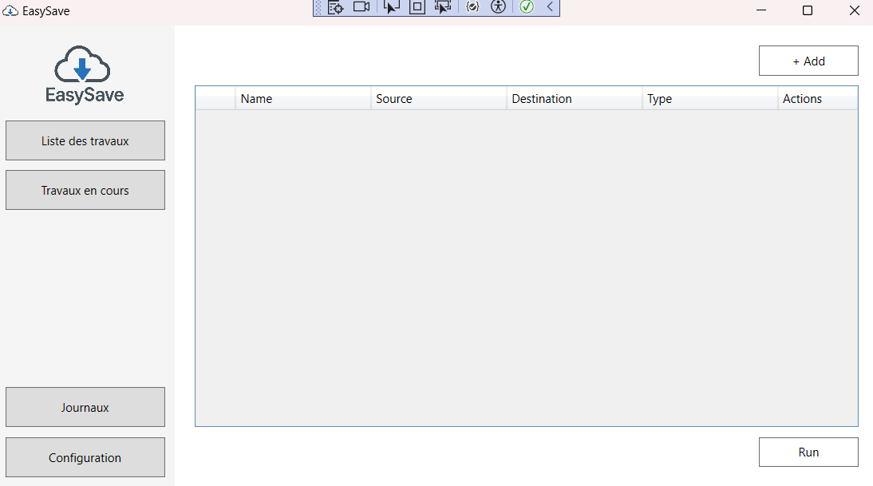

Cette dernière existe sous plusieurs langues disponibles en français et en anglais, vous pouvez rajouter les langues souhaitées en glissant sous format JSON les versions souhaitées dans le dossier « Resources/Language ».

## Page Job list

Dans cette partie, nous allons venir comprendre la structuration et les différents éléments relatifs à la liste des jobs enregistrés.

Dans ce dernier, vous pouvez, dans un premier temps, visualiser les différents travaux de sauvegarde ayant été créés.

Ce dernier vous affiche, dans le tableau, le nom de ce dernier, son dossier source, son dossier de destination, le type de ce travail de sauvegarde ainsi que les options de suppression et d’édition de ces derniers.

La deuxième partie est l’activation de la fenêtre de modification et la création d’un travail de sauvegarde. Dans ce dernier, nous allons pouvoir venir modifier le nom du travail, son dossier source ainsi que de destination via l’ouverture d’un explorateur de fichiers Windows.

La dernière partie est la validation des suppressions disponibles pour éviter une suppression non voulue. Cette dernière apparaît lors du clic sur “remove” depuis la fenêtre d’édition ou depuis le bouton de suppression du menu.

## Page running job

La page running job permet de voir l'état, de mettre en pause des travaux et de les reprendre ainsi que d'annuler des travaux. Leurs états avec une barre de chargement est représenté.

Pour mettre en pause l’ensemble des travaux, il faut appuyer sur le bouton tout mettre en pause.

Pour relancer l’ensemble des travaux mis en pause, il faut appuyer sur le bouton Tout relancer.

Pour annuler tous les travaux, il faut presser le bouton tout annuler.

Voici comment se présente cette page :

Il est aussi possible d’annuler un travail en particulier. On peut voir les informations du travail en particulier avec la source, la destination, la date de lancement ainsi que de le mettre en pause.

## Page configuration

La page de configuration permet de configurer différentes fonctionnalités importantes comme :

* La langue
* Le chemin du fichier d’état (json) : Un bouton de recherche permet d’ouvrir un explorateur de fichier afin d’accéder au fichier concerné qui doit être en JSON.
* Le chemin du fichier de log (json/xml) : Un bouton de recherche permet d’ouvrir un explorateur de fichier afin d’accéder au fichier concerné qui doit être en JSON ou XML.
* L’emplacement de l’exécutable du logiciel CryptoSoft : Un bouton de recherche permet d’ouvrir un explorateur de fichier afin d’accéder au fichier concerné qui doit être un exécutable.
* La clé de chiffrement utilisée par le logiciel
* Les extensions de fichier à chiffrer par Cryptosoft
* La liste des processus métier mettant sur pause les processus en cours
* Les extensions de fichier devant être traitées de manière prioritaire
* Le nombre de tâches pouvant être traitées simultanément
* La taille maximale des fichiers pouvant être traités simultanément

Voici la page configuration de l’interface :

## Page log

La page de log permet d’afficher les différents fichiers de logs des actions effectuées. Ces derniers seront lançables de manière individuelle via le bouton sur la droite du log voulu.

Cela est affiché sous forme de liste avec comme ci-dessous :

Vous pouvez consulter plus en détails un log en faisant une double clic sur ce dernier. La fenêtre suivante s’affichera alors :

## Application de contrôle distant : EasyRemote

Cette application est un service permettant d’accéder à la liste des travaux disponibles et de pouvoir lancer, mettre sur pause, reprendre et annuler ces derniers ainsi que le suivi de l’exécution des travaux en cours.

Cette application se présente de la manière suivante :

De la même manière que pour EasySave, vous pouvez retrouver le menu latéral permettant de naviguer entre la liste des travaux et ceux en cours.

### La liste des travaux

De la même manière que pour EasySave, vous pouvez accéder à la liste des travaux enregistrés. Contrairement à cette dernière, vous ne pourrez que consulter les travaux disponibles et les exécuter. Une image contenant texte, capture d’écran, logiciel, affichage

### Travaux en cours

Pour cette partie, il sera possible au client à distance après avoir lancé un travail d’interagir avec celui-ci :

* Le mettre sur pause
* Le relancer s’il a été interrompu
* L'annuler

Cela laisse un certain contrôle pour le client qui veut effectuer des interactions à distance pour une première version de celle-ci.

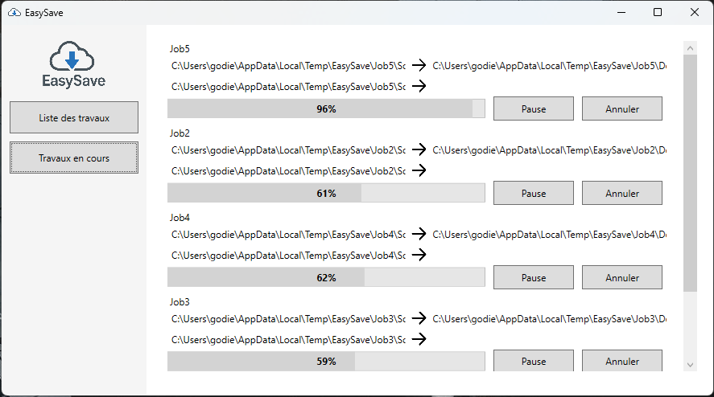Nous pouvons voir avec un exemple ci-dessus les travaux en cours à distance. Nous pouvons aussi les stopper temporairement ou indéfiniment (annuler).